Jméno: Ondřej Příman Kruh: 1015 Datum: 17. 10. 2010
Úloha 4 –Frekvenční závislost elektrické impedance pokožky

Podmínky měření: teplota: 23 ºC
tlak: 101,3 kPa
relativní vlhkost vzduchu: 46%

Vyšetřovaný – Věk : 20
Pohlaví: muž

f (Hz)  30 | I (µA)  1 | Z (kΩ)
50 | 1,4 | 10
70 | 1,6 | 7,14
100 | 1,8 | 6,25
120 | 2 | 5,56
150 | 2,2 | 5
170 | 2,3 | 4,55
200 | 2,5 | 4
250 | 2,8 | 3,57
300 | 3 | 3,33
350 | 3,25 | 3,08
400 | 3,5 | 2,86
450 | 3,8 | 2,63
500 | 4 | 2,5
1000 | 5,4 | 1,85
3000 | 8 | 1,25
5000 | 8,6 | 1,12
Sestrojte graf závislosti impedance pokožky na frekvenci proudu.
(event.vložte graf)

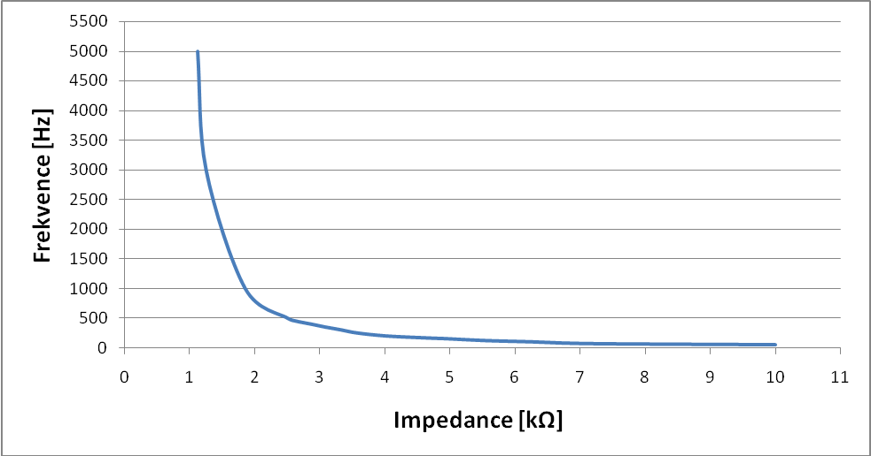

Závěr: Vypočítali jsme závislot impedance lidké pokožky na měnící se frekvenci
užitého proudu.

Jméno: Ondřej Příman Kruh: 1015 Datum: 17. 10. 2011
Úloha 4 – Základy elektrodiagnostiky a elektroléčby

Podmínky měření: teplota: 23 ºC
tlak: 101,3 kPa
relativní vlhkost vzduchu: 46%

Vyšetřovaný: věk: 20
pohlaví: muž

Úkol: změřit reobázi, chronaxii a I/t křivku

Reobáze a chronaxie

Při obrácené polaritě
 | 500ms | 1000ms | 500 ms | 1000ms
Reobáze |  | X  2,9 | X | 2,9
Chronaxie | X | 0,1 | X | 0,1

I/t křivka :
t / ms/ | Pravoúhlé impulsy / mA/ | Šikmé impulsy /mA/
1 000 | 4,5 | 5,8
700 | 4,5 | 5,8
500 | 4,5 | 5,8
300 | 4,5 | 5,8
200 | 4,5 | 5,8
150 | 4,5 | 5,8
100 | 4,5 | 5,8
70 | 4,5 | 5,8
50 | 4,5 | 5,8
30 | 4,5 | 5,8
20 | 4,5 | 5,8
10 | 4,5 | 5,8
7 | 4,5 | 5,8
5 | 4,5 | 5,8
3 | 4,5 | 5,8
2 | 3,8 | 5,8
1 | 3,8 | 5,2
0,7 | 1,7 | 5,1
0,5
0,3
0,2
0,1

Reobáze: nejmenší intenzita elektrického proudu nutná k vyvolání odpovědi při stimulaci nervu či svalu
Chronaxie: minimální trvání impulsu elektrického proudu, kterým proud o intenzitě dvojnásobné, než je reobáze, vyvolá v nervech či svalech odpověď. Udává se v milisekundách a je mírou dráždivosti nervu

K čemu slouží měření I/t křivky:

Diskuze:Výsledky měření neodpovídají předpokládaným hodnotám. Hrubé chyby jsou způsobeny zakoupením nového přístroje, který ne zcela odpovídá uvedeným návodům.

Závěr: Změřili jsme lt křivku, reobázi a chronaxii.

 | Elektroléčba
 | DF | MF | CP | LP | TENS  f 2Hz | TENS  f 10Hz | Svalový trénink
1.vyšetřovaný | 4,5mA | 3 mA | 4 mA | 4 mA | 10 mA | 13 mA | 10-10,5 mA
Dvousložkové/Diadynamické proudy: Simultánní aplikace střídavé a stejnosměrné složky proudu. Slouží k tišení bolesti, nebo zvýšení prokrvení.
Interferenční proudy: Středofrekvenční, při průchodu tkání se změní na nízkofrekvenční. Dosáhnou větší hloubky a účinku než proudy nízkofrekvenční. Účinky a využití je podobné proudům dvousložkovým.

Závěr: Provedli jsme elektroléčbu. Pacient byl podroben účinkům DD a IF proudů. Pacient nevykázal známky patologického poškození svalu. Elektroléčba proběhla úspěšně.

